Методика лечения артроза плазмой крови и жировой тканью

Биологические методы терапии в последние десятилетия привлекают к себе все больше внимания. Широко изучалось применение таких продуктов крови, как обогащенная тромбоцитами плазма (PRP) в различных областях медицины. Другим терапевтическим подходом является использование аутологичных мезенхимальных стволовых клеток (МСК), которые могут быть экстрагированы из целого ряда тканей – костный мозг, жировая ткань, пуповина.
Стволовые клетки жировой ткани (СКЖТ), содержащиеся в стромально-васкулярной фракции (SVF), по своим свойствам схожи со стволовыми клетками, происходящими из костного мозга. Они способны дифференцироваться в клетки костной, жировой, хрящевой и мышечной ткани и секретировать большое количество цитокинов и факторов роста. Однако по сравнению с костным мозгом, жировая ткань является наиболее удобным и богатым источником клеточного материала для применения в медицинской практике.
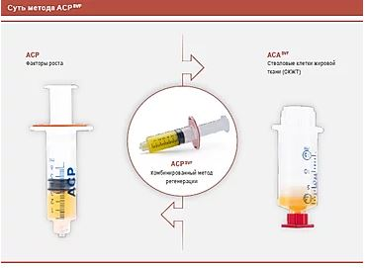
Метод терапии ACP SVF объединил в себе эффективность лечения кондиционированной аутоплазмой (ACP) и регенеративный потенциал аутологичных клеток стромально-васкулярной фракции. Этот подход считается перспективной стратегией в области регенеративной медицины. Добавление Arthrex ACP в среду для культивирования приводило к дозозависимому росту клеток и пролиферации СКЖТ в условиях in-vitro. Данный эффект синергии PRP и СКЖТ изучался в нескольких доклинических исследованиях в условиях in vitro в отношении различных тканей (хрящи, кости, кожа). В результате было установлено, что PRP оказывает положительное влияние на способность МСК к дифференцировке и увеличивает пролиферативную активность стволовых клеток жировой ткани.

Что же такое ACP?
Уникальная система Arthrex ACP с двойным шприцем – это экономящее время решение для стерильного фракционирования негомогенных жидкостей, в частности, для получения кондиционированной аутоплазмы, обогащенной тромбоцитами и факторами роста. Забор крови с помощью системы Arthrex ACP с двойным шприцем представляет собой простую процедуру, для которой необходима только стандартная канюля с разъемом Luer Lock.

ACP – Характеристики и преимущества
- Два-в-одном – уникальная система с двойным шприцем для получения кондиционированной аутоплазмы.
- Экономия времени – процесс получения ACP занимает несколько минут.
- Закрытая система – может использоваться в клинике или в стерильных условиях в операционной.
- Безопасность и простота – уникальная конструкция двойного шприца обеспечивает простоту, удобство и безопасность при манипуляциях с ACP.

Механизм действия ACP
Плазма крови, полученная с помощью системы ACP с двойным шприцем, содержит тромбоциты в концентрации, в 2–3 раза превышающей обычную концентрацию. Известно, что при активации тромбоцитов высвобождаются различные белки, включая факторы роста. Эти факторы роста участвуют в регенерации и репарации различных типов тканей, обеспечивая эффект синергии.
Основные эффекты факторов роста
- Индуцирование пролиферации и дифференциации различных типов клеток.
- Усиление производства матрикса (например, производство коллагена, протеогликанов).
- Стимуляция ангиогенеза и хемотаксиса.

ACA SVF
Методика ACA (аутологичная кондиционированная жировая ткань) представляет собой простое и быстрое решение для забора и обработки негомогенных жидкостей, таких как жировая ткань, для получения ACA SVF. Клетки SVF получают путем механического отделения адипоцитов, после чего регенеративные клетки в составе SVF суспензируются в виде осадка.

Регенеративный потенциал SVF
Помимо СКЖТ, SVF состоит из эндотелиоцитов, гладкомышечных клеток, эритроцитов, лейкоцитов, адипоцитов и внеклеточного матрикса, который может выступать в качестве временного каркаса и содержит также ферменты ремоделирования матрикса.
Основные эффекты SVF
- Ослабление локального воспаления.
- Предотвращение фиброза ткани.
- Антиапоптотический эффект.
- Стимуляция ангиогенеза и ремоделирования ткани.

СКЖТ в лечении остеоартроза
В нескольких лабораторных и доклинических исследованиях на различных животных моделях (коза, кролик, мышь) было продемонстрировано, что СКЖТ, выделяя различные типы молекул в зависимости от микроокружения, могут оказывать различный эффект на клетки. В модели остеоартроза у кролика СКЖТ смогли вызвать торможение процессов дегенерации хрящевой ткани, образования остеофитов и воспаления синовиальной оболочки. Кроме того, наблюдалось ослабление фиброзного ремоделирования, подавление апоптоза, увеличение рекрутинга и усиление пролиферацию эндогенных стволовых клеток и торможение иммунного ответа.
Опубликованы первые многообещающие доклинические и клинические результаты лечения остеоартроза с помощью аутологичной SVF, свидетельствующие о наличии регенеративного потенциала у этого нового метода биологической терапии.
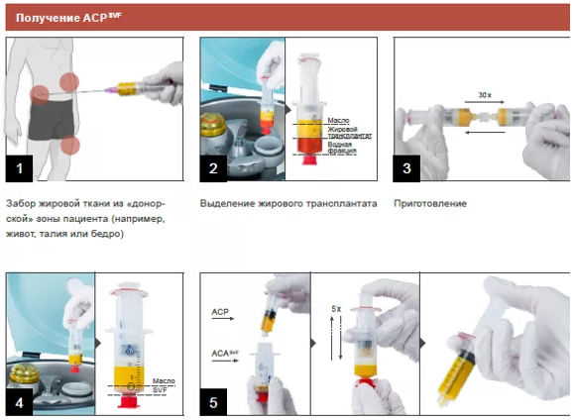

Методика
1. После забора 15 мл венозной крови двойной шприц помещается в центрифугу Hettich.
2. После центрифугирования отделяется плазма, которая содержит тромбоциты и способствует регенерации травмированных внутрисуставных структур и хрящей.
3. Во внутренний шприц осуществляется безопасный забор обогащённой тромбоцитами плазмы и производится инъекция АСР.

Преимущества
- Закрытая система исключает риск инфекции.
- Отсутствуют реакции отторжения, так как при лечении используется собственная кровь пациента.
- Результаты применения АСР значительно превосходят результаты лечения с помощью гиалуроновой кислоты.
- Минимальное число лейкоцитов и повышенное число тромбоцитов обеспечивают регенерацию тканей.
- Время процедуры составляет менее 15 минут.

Как работает
Метод лечения АСР – это концентрация биологически активных молекул – факторов роста в плазме, полученной из небольшого объема собственной крови пациента. Увеличенный уровень различных факторов роста способствует восстановлению клеток в пораженной зоне и ускоряет процесс регенерации.
Данный метод активно применяют в странах Европы и ведущих клиниках России. Лечение плазмой крови можно проводить как во время операции, так и в последующий восстановительный период. При терапевтическом лечении назначается 3-5 инъекции АСР с промежутком в 5-7 дней.

